EDA9018温度采集模块(2005.08)
使用说明书
- EDA9018 温度采集模块主要性能简介
EDA9018可测量: 5路三线制PT100(PT500,PT1000等)输入; 1路内置环境温度测量（通道号为5）；模块不具备测量热电偶传感器的功能。
EDA9018同时具有:2路开关量输出（温度上下限报警，可设置为按任一路报警或无报警，报警值等可设置），为无源光耦输出；其中DO0代表报警下限，DO1代表报警上限输出。
EDA9018模块可广泛应用于各种工业控制与测量系统中。它能测量PT100，PT500，PT1000。其输出为485总线方式。双协议：ASCII码协议与十六进制LC-04协议，其ASCII码指令集兼容于NuDAM、ADAM等模块，可与其他厂家的控制模块挂在同一485总线上，便于计算机编程。其功能与技术指标如下：

- 温度信号输入:
5路独立的温度电压信号输入;对输入信号顺序进行放大与AD转换;
信号处理：16位A/D采样；
测量周期：每通道0.15秒,数字滤波，6通道循环测量。
- 隔离：信号输入与通讯接口输出之间隔离，隔离电压1000V DC。SLT、DATA+、DATA-、VCC、GND为输出端，与GND端共地；5路测量信号输入共地端为AGND端子。2路开关量输出共地端为DGND端子；
- 通讯输出
接口：RS-485接口, 二线制 , +15KV ESD保护。
协议：双协议：ASCII码协议与十六进制LC-04协议。由SLT悬空或接地选择。
速率：1200、2400、4800、9600、19200 Bps , 可软件设定。
模块地址：00～FF 可软件设定。
- 测量精度: 0.5级,温度分辨率0.1℃。
- 量程： -50℃～300℃。
- 模块电源: + 8 ~ 30V DC *功 耗：典型电流消耗 < 110 mA。
- 工作环境:工作温度：-20℃~70℃; 相对湿度：-5%~95%不结露。
- 安装方式: DIN导轨卡装 体积：122mm *70mm * 43mm。

二、EDA9018温度采集模块外形结构图、引脚定义与功能框图
1、EDA9018 温度采集模块外形结构图如下：
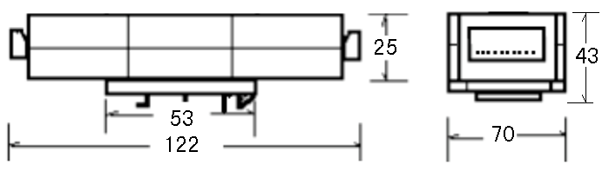

2、EDA9018 温度采集模块引脚定义如下：

引脚号 | 名 称 | 描 述
1 | I4+ | 第4路模拟量输入正
2 | I4- | 第4路模拟量输入负
3 | DO0 | 第0路开关量输出（报警下限）
4 | DO1 | 第1路开关量输出（报警上限）
5 | DGND | 开关量输出地
6 | SLT | 协议选择端,接地为LC-04协议
7 | DATA+ | RS-485接口信号正极
8 | DATA- | RS-485接口信号负极
9 | VCC | 电源正，+8V~30V
10 | GND | 电源负，地
11 | AGND | 模拟输入地
12 | I0+ | 第0路模拟量输入正
13 | I0- | 第0路模拟量输入负
14 | I1+ | 第1路模拟量输入正
15 | I1- | 第1路模拟量输入负
16 | I2+ | 第2路模拟量输入正
17 | I2- | 第2路模拟量输入负
18 | I3+ | 第3路模拟量输入正
19 | I3- | 第3路模拟量输入负
20 | AGND | 模拟输入地
注：LED指示灯：模块正常运行状态下闪烁，通讯发数时灭。

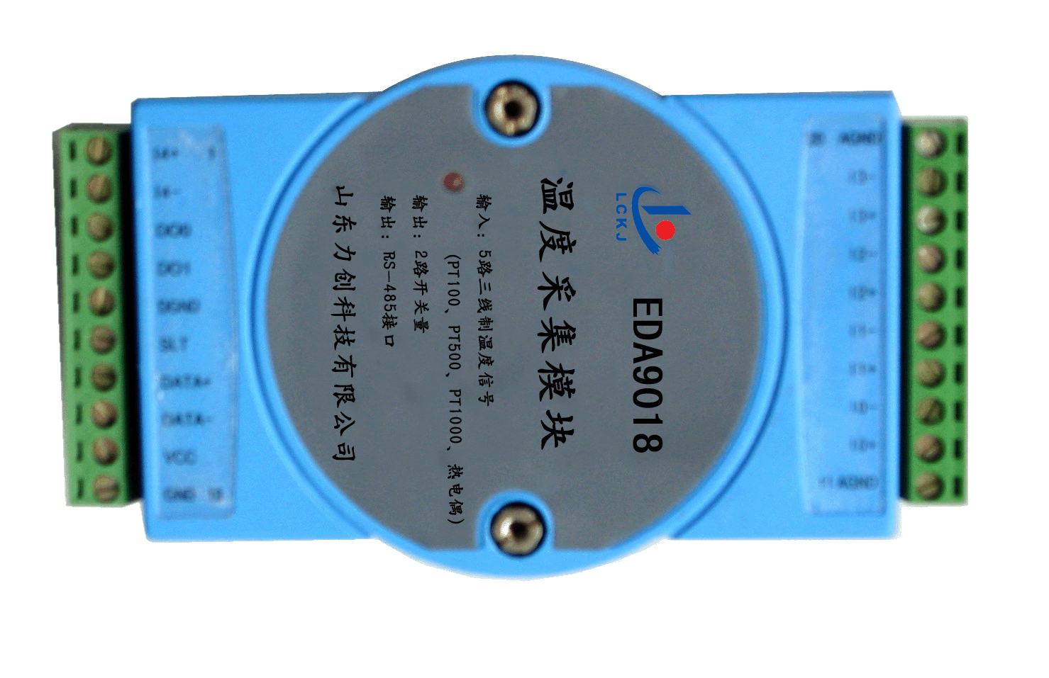

3、EDA9018 温度采集模块功能原理框图如下：
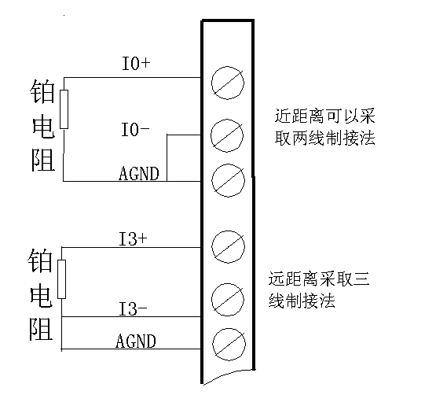

- EDA9018 温度采集模块应用说明
三线制：铂电阻一端接I+，另一端两根线分别接到I-端和AGND。三线制接法应用于同规格和同长度的导线，其中一线用做补偿电阻。
两线制：近距离时，导线电阻较小，可以使用两线制接法。铂电阻一端接I+，另一端接AGND，但I-端必须和AGND短接。
注：具体应用接线如图所示。
EDA9018 温度采集模块可测量：5路三线制PT100(PT500,PT1000)输入; 1路内置环境温度测量（通道号为5），铂电阻可以为PT100、PT500、TP1000任意选择。
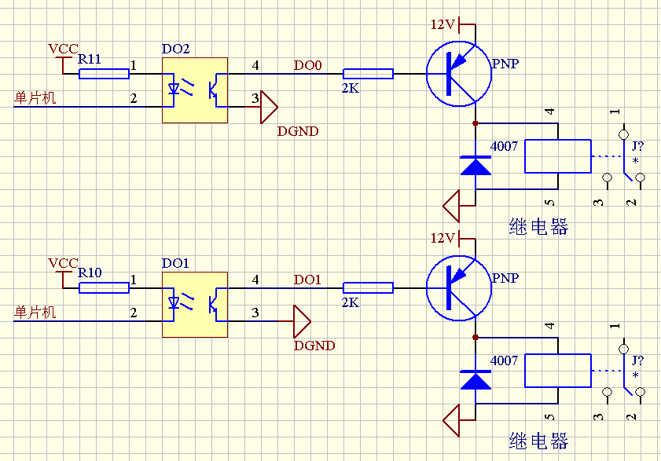
EDA9018同时具有:2路开关量输出（温度上下限报警，可设置为按任一路报警或无报警），为无源光耦输出,DO0为报警下限输出控制，DO1为报警上限控制。
9018是光耦无源输出，控制回路电流较小，如需要控制继电器等，另外需要外加三极管驱动。继电器控制电源如是24V，2K电阻为5.1K；驱动三级管可以是9012或8550。

EDA9018 温度采集模块可广泛应用于各种工业控制与测量系统中。其输出为485总线方式。双协议：ASCII码协议与十六进制LC-04协议，其ASCII码指令集兼容于NuDAM、ADAM等模块，可与其他厂家的控制模块挂在同一485总线上，便于计算机编程，使你轻松地构建自己的测控系统。
将主计算机串口接转换器EDA485 (RS-232/RS-485)，转换器输出DATA+端和所有模块的DATA+端连接，DATA-端和所有模块的DATA-端连接，并在两终端接入匹配电阻(距离较近时,也可不用)，接入电源。通过EDA系列模块应用软件，便可开始测量。EDA9018 温度采集模块能连接到所有计算机和终端并与之通讯。
EDA9018 温度采集模块出厂时，都已经过校准，且模块地址为01号，波特率为9600bps。模块地址从0-255（00-FFH）随意设定；波特率有1200bps．2400bps. 4800bps. 9600bps. 19200bps五种可使用。模块地址与波特率修改后，其值存于EEPROM中。
RS-485网络：最多可将64个EDA系列模块挂于同一485总线上，但通过采用RS-485中继器，可将多达256个模块连接到同一网络上，最大通讯距离达1200m。主计算机通过EDA485 (RS-232/RS-485)转换器用一个COM通讯端口连接到485网络。
配置：将EDA系列模块安装入网络前，须对其配置，将模块的波特率与网络的波特率设为一致，地址无冲突(与网络已有模块的地址不重叠)。配置一个模块应有：EDA485转换器，带RS-232通讯口的计算机和EDA系列模块软件。通过EDA系列模块应用软件可最容易地进行配置，你也可根据指令集进行配置。
数据采集：将模块正确连接，主机发读数据命令，模块便将采集的数据回送主机。
ASCII码协议下的数据输出：格式为一位符号位+，5位数据位和一个小数点。在ASCII码格式下，输出测量值乘100为实际测量值。在十六进制LC-04协议时，输出测量值除以100即为实际测量值。

四、EDA9018 温度采集模块ASCII码操作指令集：

1、读模块名：$(Addr)M<CR>
2、读配置： $(Addr)2<CR>
3、写配置： %（OldAddr）（NewAddr）0 0（BaudRate）0 0<CR>
4、读数据： #（Addr）<CR>
5、读9018通道元件类型配置：
$（Addr）L<CR>
6、写9018通道元件类型配置：
%（Addr）L（DATA）<CR>
7、设置通道底数：
%（Addr）S ( N )（DATA） <CR>
8、读通道底数：
$（Addr）S (N) <CR>
9、设定报警上下限：
% (Addr) J(类型)(N) (DATAN) <CR>
10、读报警上下限设定值：
$ (Addr) J (类型) <CR>
示例：
1．读模块名：
命令： $（Addr）M<CR>
响应： ！（Addr）（9018）<CR> 9018：为模块名
例如：
命令：$01M
响应：!019018

2．读配置：
命令： $（Addr）2〈CR〉
响应： ！（Addr）（00）（BaudRate）（0 0）〈CR〉
BaudRate: 通讯波特率 03~07 对应 1200Bps ~ 19200Bps，见下表：
波特率代码 | 波特率
03 | 1200bps
04 | 2400bps
05 | 4800bps
06 | 9600bps
07 | 19200bps

例如：
命令： $012
响应： !01000600

3．写配置： 配置模块地址、波特率
命令：%（OldAddr）（NewAddr）0 0（BaudRate）（0 0）〈CR〉
响应： ！（Addr）〈CR〉
（OldAddr） 原地址00~FFH 2字节
（NewAddr） 新地址00~FFH (若不改变地址则使新地址等于原地址 ) 2字节
（BaudRate） 通讯波特率 03~07 对应 1200Bps ~ 19200Bps 2字节
例： 命令：%0102000600〈CR〉
响应： ！02〈CR〉
此命令为将01号模块配置为02号，波特率配置为9600bps。响应表示模块配置成功。

4．读0 ~ 5通道模拟量测量数据：
数据输出格式为1位符号位+，5位数据位和1个小数点，输出为满量程的百分数。
实际测量值＝输出测量值 ×100 。
命令：#（Addr）<CR>
响应：>+0.0000 +0.0000 +0.0000+0.0000+0.0000+0.0000 <CR>
此命令为读0 ~ 5通道数据,数据输出顺序为0、1、2～5通道；
例如：
命令 ：#01
响应： >+0.2088+0.2062+0.2155+0.2165+0.2126+0.2111
数据说明： 对应温度 +20.88℃、+20.62℃、+21.55℃、+21.65℃、+21.26℃、+21.11℃。

5、读9018每通道元件类型配置：
命令： $（Addr）L <CR>
响应： ！（Addr）（DATAN） <CR>
例如：
命令： $01L
响应：!01030302020101
数据说明：03：0、1通道为PT1000，2、3通道为 PT500，4、5通道为 PT100。
元件类型说明：未接传感器，00；PT100，01；PT500，02；PT1000，03；热电偶，04。

6、写9018每通道元件类型配置：
命令： %（Addr）L （DATA） <CR>
响应： ！（Addr）（DATAN） <CR>
（DATAN）：6字节， 为0或1或2或3或4或5通道的元件类型值。模块第5通道内置铂电阻，PT100、PT500、PT1000可以任意选择，厂家选择其一内置后出厂。
例如：
命令：%01L000302020101
响应：!01000302020101
数据说明：
配置0～5通道类型为：未接传感器、PT1000、PT500、PT500、PT100、PT100；第5通道类型说明：模块内置铂电阻PT100。
元件类型说明：未接传感器，00；PT100，01；PT500，02；PT1000，03；热电偶，04。

7、设置通道底数：
命令：%（Addr）S（N）（DATA）<CR>
响应：！（Addr）S （N）（DATAN） <CR>
N：为通道数
例如：
命令： %01S01+0.0258 响应：!0101+0.0258
命令： %01S01-0.0258 响应: !0101-0.0258
数据说明： 设定01通道底数修正为 +2.58 ℃ 或 -2.58℃；配置数据为：温度值÷100后带符号数据。

8、读通道底数：
命令：$（Addr）S (N) <CR>
响应：！（Addr）(N)（DATAN） <CR>
N：为通道数
例如：
命令： $01S05
响应：!0105+0.0000
数据说明： 05通道底数修正为 +0.00 ℃。

9、设定报警上下限：
命令：% (Addr) J (类型)(N) (DATAN) <CR>
响应：！(Addr) J (类型)(N) (DATAN) <CR>
类型： 上限为字符 H， 下限为字符 L
N：为通道数，取值为：00、01、02、03、04、05、06、07
00～05：可以按 0～5通道报警，06 按任一通道报警 07无报警
例如：
命令： %01JH05+0.0258 上限
响应： !01JH05+0.0258
数据说明：报警上限+2.58℃，按05通道测试温度值报警。
命令： %01JL05-0.0258 下限
响应： !01JL05-0.0258
数据说明：报警下限-2.58℃，按05通道测试温度值报警。

按任意通道报警 设置为 06
命令： %01JH06+0.0258
响应： !01JH06+0.0258
数据说明：报警上限+2.58℃，任一通道输出温度值超出报警上限即报警。
配置数据为：温度值÷100后带符号数据。

10、读报警上下限设定值：
命令：$ (Addr) J （类型） <CR>
响应：！ (Addr) J （类型）（N）(DATAN) <CR>
类型： 上限为字符 H ， 下限为字符 L
例如：
命令： $01JH 命令: $01JL
响应：!01JH06+0.5100 响应：!01JL00-0.1290
数据说明：报警上限+51.00℃，任一通道温度测量值超上限即报警；报警下限-12.90℃，00通道温度测量值低于下限即报警。

五、EDA9018 温度采集模块十六进制LC-04通讯指令集及参数计算说明：
（SLT接地时为LC-04十六进制协议。）
一、EDA-HEX-LC04协议标准说明
LC04协议代码系统：十六进制
LC04协议中每个字节的位: 1个起始位; 8个数据位，最小的有效位先发送; 无奇偶校验位; 1个停止位
寄存器：16位；每1数据寄存器都是16位，为2字节数，高字节在前，低字节在后。
上位机发送：
起始码、单元地址、发数长度、功能码、数据域、LRC校验、结束码
下位机响应：
起始码、单元地址、发数长度、功能码、数据域、LRC校验、结束码
若模块接收到的地址不符、命令错、或校验和错等，则没有回答。
 | 名称 | 长度(字节) | 内容
1 | 起始码 | 2 | 上位机发送：4CH、57H
1 | 起始码 | 2 | 下位机响应：6CH、63H
2 | 单元地址 | 1 | 00H～FFH，模块地址
3 | 发数长度 | 1 | 从功能码开始到结束码的数据个数；03H～0F7H
4 | 功能码 | 1 | 03H、10H等
5 | 数据域 | 0～N | 见下表
6 | LRC校验 | 1 | 从地址开始到校验和的所有数据和AND255
7 | 结束码 | 1 | 0DH

数据域定义
数据域可包括以下内容 |  | 长度(字节) | 说明
1 | 起始寄存器地址 | 2 | 为各个功能码对应的数据表中的数据寄存器地址；0000～FFFF
2 | 寄存器个数 | 1 | 为读或写的寄存器个数；即从起始寄存器地址开始读或写n个寄存器；01H～78H
3 | 数据 | 0～N | 读或写入寄存器内的数据

LC04协议中的功能域代码：
功能码 | 含义 | 功能
03 | 读保持寄存器
10 | 预置多寄存器
06 | 预置单寄存器

例： 1、功能码03：读保持寄存器
命令：4CH 57H 01 LL 03 00 00 02 CHK 0DH ； LL=06
起始码 ADDR 长度 功能 开始地址 寄存器个数 LRC校验
响应：6CH 63H 01 LL 03 00 01 00 02 CHK 0DH ； LL=08
起始码 ADDR 长度 功能 寄存器1 寄存器2 LRC校验

例： 2、功能码06：预置单寄存器
命令：4CH 57H 01 LL 06 00 00 01 00 01 CHK 0DH ； LL=08
起始码 ADDR 长度 功能 开始地址 寄存器个数 预置数据 LRC校验
响应：6CH 63H 01 LL 06 CHK 0DH ； LL=03
起始码 ADDR 长度 功能 LRC校验

例： 3、功能码10：预置多寄存器
命令：4CH 57H 01 LL 10H 00 00 02 （DATA 4字节） CHK 0DH ； LL=0A
起始码 ADDR 长度 功能 开始地址 寄存器个数 预置数据 LRC校验
响应：6CH 63H 01 LL 10H CHK 0DH ； LL=03
起始码 ADDR 长度 功能 LRC校验

二）、EDA9018 温度采集模块十六进制LC-04通讯协议功能码说明及例子

1、功能码03：读保持寄存器，读测量数据
数据起始地址： 0000～0013
寄存器个数： 01～14H ，超出范围无效；
说明： 读取的是16位数据，高位在前，低位在后。
数据定义： 见功能码与数据对照表1。

- 读测量数据：
命令：4CH 57H 01 06 03 00 01 06 ( CHK ) 0DH
起始码 ADDR 长度LL 功能 开始地址 寄存器个数 LRC校验
响应：6CH 63H 01 （LL) 03 （DATA，6个寄存器） CHK 0DH
起始码 ADDR 长度LL 功能 12字节数据 LRC校验
数据说明（DATA）：2字节为一数据，对应 有符号16进制数转换为10进制数 除 100 即得 测量温度。（高位 0 为 +，1为 -）
例如：通道实际输出温度：$\frac{\text{10}\text{FE}(\text{16}\text{进制})}{\text{100}}=\frac{+\text{4350}(\text{10}\text{进制})}{\text{100}}\text{=+}\text{43}\text{.}\text{50}$℃。
通道温度底数修正值：$\frac{\text{81}F4(\text{16}\text{进制})}{\text{100}}=\frac{−\text{500}(\text{10}\text{进制})}{\text{100}}=−5\text{.}\text{00}$℃。

2、功能码06：预置单寄存器，设置通讯地址、波特率；
数据起始地址： 0000～0006
寄存器个数： 01 ， 不等于01命令无效。
说明： 设置模块通讯地址、波特率、通道底数数据修正。
数据定义：见功能码与数据对照表2。

例2、预置模块通讯地址、波特率（将1号地址设置为1号，波特率为9600BPS）
命令：4CH 57H 01 08 06 00 00 01 01 06 （CHK） 0DH
起始码 ADDR 长度LL 功能 开始地址 寄存器个数 预置数据 LRC校验
响应：6CH 63H 01 03 06 0A（CHK） 0DH
起始码 ADDR 长度LL 功能 LRC校验

例3、预置1通道的底数为-0.50℃。
命令： 4CH 57H 01 08 06 00 02 01 80 32 （CHK） 0DH
起始码 ADDR 长度LL 功能 开始地址 寄存器个数 预置数据 LRC校验
响应：6CH 63H 01 03 06 0A（CHK） 0DH
起始码 ADDR 长度LL 功能 LRC校验

数据说明： -0.50℃＝-0.50×100＝-50＝8032（16进制）

3、功能码10：预置多寄存器，设置0、1、2、3、4、5道类型和报警配置。
数据起始地址： 0000～0006。
寄存器个数： 01～07H ，超出范围无效；
数据定义：见功能码与数据对照表3。

例4：预置0-5通道类型码；（PT100：01，PT500：02 ，PT1000：03 ，热电偶：04,未接传感器：00）

命令： 4CH 57H 01 0C 10 00 00 03 01 02 03 04 00 01 （CHK） 0DH
起始码 ADDR 长度LL 功能 开始地址 寄存器个数 预置数据 LRC校验
响应：6CH 63H 01 03 10 14（CHK）
起始码 ADDR 长度LL 功能 LRC校验
预置数据说明：
0通道： PT100；1通道： PT500；2通道： PT1000；3通道：热电偶；4通道：无；
5通道： PT100。

例5： 预置 报警上限
命令： 4CH 57H 01 0A 10 00 03 02 00 07 21 34 （CHK） 0DH
起始码 ADDR 长度LL 功能 开始地址 寄存器个数 预置数据 LRC校验
响应：6CH 63H 01 03 10 14（CHK）
起始码 ADDR 长度LL 功能 LRC校验
预置数据说明： 00 07 21 34
空位 通道数 带符号数据 （高位 0 为 +，1为 -）
报警类型(通道数)说明：
无报警；报警上限数据为：$\frac{\text{2134}(\text{16}\text{进制})}{\text{100}}=\frac{+\text{8500}(\text{10}\text{进制})}{\text{100}}\text{=+}\text{85}\text{.}\text{00}$℃。

例6： 预置 报警下限
命令： 4CH 57H 01 0A 10 00 05 02 00 06 85 00 （CHK） 0DH
起始码 ADDR 长度LL 功能 开始地址 寄存器个数 预置数据 LRC校验
响应：6CH 63H 01 03 10 14（CHK）
起始码 ADDR 长度LL 功能 LRC校验
预置数据说明： 00 06 85 00
空位 通道数 带符号数据 （高位 0 为 +，1为 -）
报警类型（通道数）说明：任何一路超出限值即报警；
报警下限数据为：$\frac{\text{8500}(\text{16}\text{进制})}{\text{100}}=\frac{−\text{1280}(\text{10}\text{进制})}{\text{100}}=−\text{12}\text{.}\text{00}$℃。

通道数据说明：按设定的0～5通道报警 ，通道预置数据为00H～05H；06H任何一路数据超出限值即报警，07H 无报警。

（三）、LC-04协议的功能码与所对应的数据表
表1：功能码03H与数据对照表：（最多一次读28 字节）

地址 | 数据内容 | 数据说明
0000 | BPS, ADDR | 高8位为通讯波特率，数值为03～07H，表示1200～19200BPS  低8位为模块通讯地址，地址范围为01～FFH；
0001 | 模入第0通道测量值 | 符号位：Bit31＝0，正；Bit31=1,负。数据：Bit30～0
0002 | 模入第1通道测量值 | 同上
0003 | 模入第2通道测量值 | 同上
0004 | 模入第3通道测量值 | 同上
0005 | 模入第4通道测量值 | 同上
0006 | 模入第5通道测量值 | 同上
0007 | 0通道数据值修正 | 符号位：Bit31＝0，正；Bit31=1,负。数据：Bit30～0
0008 | 1通道数据值修正 | 同上
0009 | 2通道数据值修正 | 同上
000A | 3通道数据值修正 | 同上
000B | 4通道数据值修正 | 同上
000C | 5通道数据值修正 | 同上
000D | 0、1通道元件类型配置 | Bit31～16: 0通道类型 ；Bit15～0: 1通道类型
000E | 2、3通道元件类型配置 | Bit31～16: 2通道类型 ；Bit15～0: 3通道类型
000F | 4、5通道元件类型配置 | Bit31～16: 4通道类型 ；Bit15～0: 5通道类型
0010 | 上限报警类型 | Bit31～16: 空位 ；  通道数Bit15～0：＝ 00 01 02 03 04 05 （按设定通道报警）；  ＝06任何一路报警即报警；＝07无报警
0011 | 报警上限 | 符号位：Bit31＝0，正；Bit31=1,负。数据：Bit30～0
0012 | 下限报警类型 | Bit31～16: 空位 ；  通道数Bit15～0：＝ 00 01 02 03 04 05 （按设定通道报警）；  ＝06任何一路报警即报警；＝07无报警
0013 | 报警下限 | 符号位：Bit31＝0，正；Bit31=1,负。数据：Bit30～0
注：以上测量值的每一数据为双字节，高字节在前低字节在后。

表2：功能码06H与数据对照表。
地址 | 数据内容 | 数据说明
0000 | ADDR，BPS | 高8位为模块通讯地址，地址范围为01～FFH；  低8位为通讯波特率，数值为03～07H，表示1200～19200BPS
0001 | 0通道数据值修正 |  | 符号位：Bit31＝0，正；Bit31=1,负。数据：Bit30～0
0002 | 1通道数据值修正 |  | 同上
0003 | 2通道数据值修正 |  | 同上
0004 | 3通道数据值修正 |  | 同上
0005 | 4通道数据值修正 |  | 同上
0006 | 5通道数据值修正 |  | 同上

表3：功能码10H与数据对照表。

地址 | 数据内容 | 数据说明
0000 | 0、1通道元件类型配置 | Bit31～16: 0通道类型 ；Bit15～0: 1通道类型
0001 | 2、3通道元件类型配置 | Bit31～16: 2通道类型 ；Bit15～0: 3通道类型
0002 | 4、5通道元件类型配置 | Bit31～16: 4通道类型 ；Bit15～0: 5通道类型
0003 | 上限报警类型 | Bit31～16: 空位 ；  通道数Bit15～0：＝ 00 01 02 03 04 05 （按设定通道报警）；  ＝06任何一路报警即报警；＝07无报警
0004 | 报警上限 | 符号位：Bit31＝0，正；Bit31=1,负。数据：Bit30～0
0005 | 下限报警类型 | Bit31～16: 空位 ；  通道数Bit15～0：＝ 00 01 02 03 04 05 （按设定通道报警）；  ＝06任何一路报警即报警；＝07无报警
0006 | 报警下限 | 符号位：Bit31＝0，正；Bit31=1,负。数据：Bit30～0

